Controle de Versões
Versão | Data | Autor | Notas da Revisão
1.0 | 27/08/2020 | Marcos Paulo Paixão / Vinicius Araujo Lopes | Objetivos deste documento, Situação e Justificativa, Objetivos SMART e Estrutura analítica do projeto.
1.1 | 01/10/2020 | Marcos Paulo Paixão / Marcos Job de Lima /  Vinicius Araujo Lopes | Análise e registro das partes interessadas, marcos do projeto, restrições, premissas e riscos.

Sumário
1 Objetivos deste documento 1
2 Situação atual e justificativa do projeto 1
3 Objetivos SMART e critérios de sucesso do projeto 1
4 Estrutura Analítica do Projeto – Fases e principais entregas 2
5 Principais requisitos das principais entregas/produtos 2
6 Marcos 2
7 Partes interessadas do projeto 2
8 Restrições 3
9 Premissas 3
10 Riscos 3
11 Orçamento do Projeto 3

- Objetivos deste documento
Apresentar os principais aspectos do projeto Voz do Povo, seu escopo, a metodologia de desenvolvimento e o contexto em que a aplicação está inserida.

- Situação atual e justificativa do projeto

A administração pública é conhecida por não oferecer suporte à população no que se refere ao atendimento mais básico e trivial esperado por essas entidades.

Vemos a necessidade de dar voz ao povo e fazer com que essa voz chegue aos governantes de maneira efetiva, eficaz e segura, garantindo seu registro e possível realização das soluções para as dores do povo de uma cidade.

- Objetivos e critérios de sucesso do projeto

O projeto será considerado um sucesso caso os objetivos abaixo sejam atingidos:
- Definição do prazo de entrega do produto final e cumprimento desse prazo.
- Entrega de uma aplicação funcional e utilizável em sua versão final

- Estrutura Analítica do Projeto – Fases e principais entregas
[Inclua uma versão inicial da Estrutura Analítica do Projeto (EAP) com as fases do projeto e suas principais entregas. ]

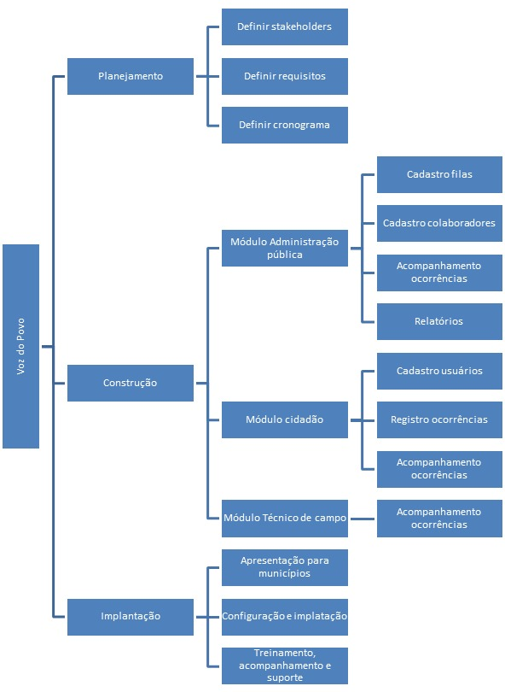

- Principais requisitos das principais entregas/produtos

O projeto será considerado um sucesso caso os objetivos abaixo sejam atingidos:

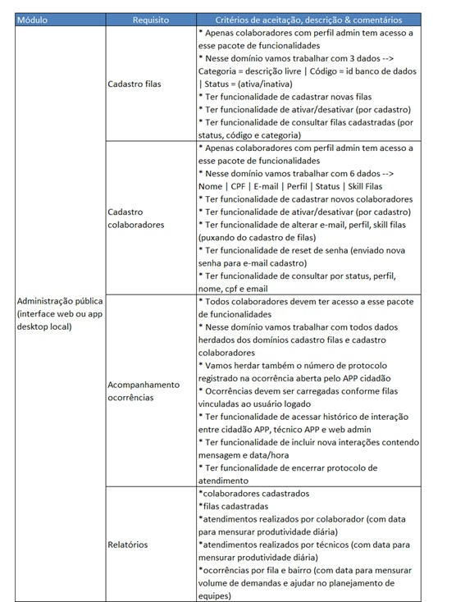
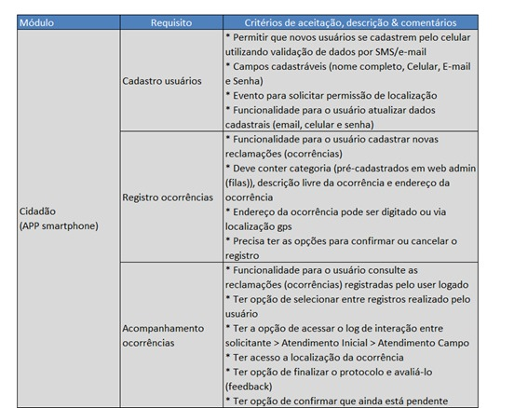

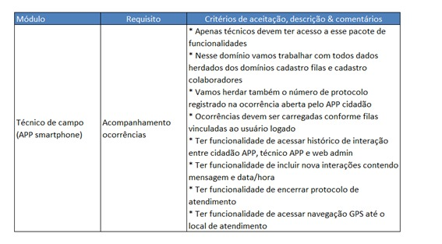
- Marcos

 | Fase ou Grupo de Processos | Marcos | Previsão | Inicio | Término | Predecessores
1 | Iniciação | Projeto Voz do Povo aprovado
2 | Planejamento | Definir stakeholders, definir cronograma, definir requisitos | 1 dia | 17/09/20 | 17/09/20 | 1
3 | Desenvolvimento | Módulo Administração Pública: Implementação do Cadastro de Departamentos | 7 dias | 18/09/20 | 25/09/20 | 2
4 | Desenvolvimento | Módulo Cidadão: Implementação do Cadastro de Usuário. | 5 dias | 28/09/20 | 05/10/20 | 2
5 | Desenvolvimento | Módulo Cidadão: Implementação da Cadastro de Ocorrências. | 5 dias | 06/10/20 | 13/10/20 | 2
6 | Desenvolvimento | Módulo Administração Pública: Implementação da Consulta de Ocorrências. | 5 dias | 14/10/20 | 20/10/20 | 5
7 | Desenvolvimento | Módulo Administração Pública: Implementação do Registro de Acompanhamento de Ocorrências e Relatórios. | 7 dias | 21/09/20 | 29/10/20 | 5,6
8 | Desenvolvimento | Módulo Cidadão: Implementação Acompanhamento de ocorrências. | 5 dias | 30/10/20 | 05/11/20 | 5,6,7
9 | Implantação | Apresentação para os municípios. | 1 dia | 06/11/20 | 06/11/20 | 3 a 8
10 | Implantação | Configuração e Implantação | 1 dia | 09/11/20 | 09/11/20 | 3 a 9
11 | Implantação | Treinamento, acompanhamento e suporte. | 1 dia | 10/11/20 | 10/11/20 | 3 a 10

Partes interessadas do projeto

A tabela abaixo relaciona as principais partes interessadas do projeto, nomes de empresas e participantes com suas funções e nível de responsabilidade:

Empresa | Participante | Função | Responsabilidade
Prefeitura de Trindade | Watlas Trindade | Cliente | 1 – Baixa
Senai Fatesg | Heuber Lima | Gerente de Projetos | 4 –Alta
VM Cia LTDA | Marcos Paulo Paixão | Gerente de Desenvolvimento | 3- Mediana
VM Cia LTDA | Vinicius Araujo Lopes | Programador | 3-Mediana

- Restrições

- Não ultrapassar o orçamento previamente definido.
- Ninguém da equipe poderá fazer horas extras.
- Não poderá ultrapassar as datas impostas para conclusão de alguma entrega ou fase do projeto.
- Quando seu projeto é feito baseado em um contrato, algumas cláusulas contratuais são restrições, pois, limitam o desempenho do projeto e devem ser cumpridas.

- Premissas

- Membros da equipe que só podem trabalhar em determinado período como nos finais de semana ou em carga horária reduzida.
- Reunião com a equipe para avaliar o realizado, os próximos passos e os possíveis impedimentos.

- Riscos

Descrição do Risco | Descrição do impacto | Ação | Descrição da Ação | Responsável | Previsão
Indisponibilidade de serviços de terceiros. | Interrupção momentânea das atividades. | Prevenir | Contratar redundância de serviços de terceiros e manter em segundo plano. | Marcos Paulo | Durante todo o projeto
Pausa no desenvolvimento devido algum defeito em máquina de produção. | Atraso na entrega de atividades de curto prazo. | Prevenir | Adquirir equipamentos sobressalentes para reposição durante a manutenção dos defeituosos. | Vinicius Lopes | Durante todo o projeto
Incidente ou problemas de saúde com algum colaborador, ocasionando a ausência do mesmo. | Impossibilidade de conclusão de entregáveis e projetos parciais | Prevenir | Realizar rodízio de funções de colaboradores no projeto, de forma que todos estejam habilitados para substituir o ausente | Heuber Lima | Durante todo o projeto

- Orçamento do Projeto
[Estimativa preliminar dos custos do projeto representada pelo orçamento ou pelo fluxo de caixa com suas principais entradas e saídas financeiras. Base para a aprovação financeira do projeto e da formação da linha de base dos custos]

Aprovações
Participante | Assinatura | Data
Patrocinador do Projeto
Gerente do Projeto

